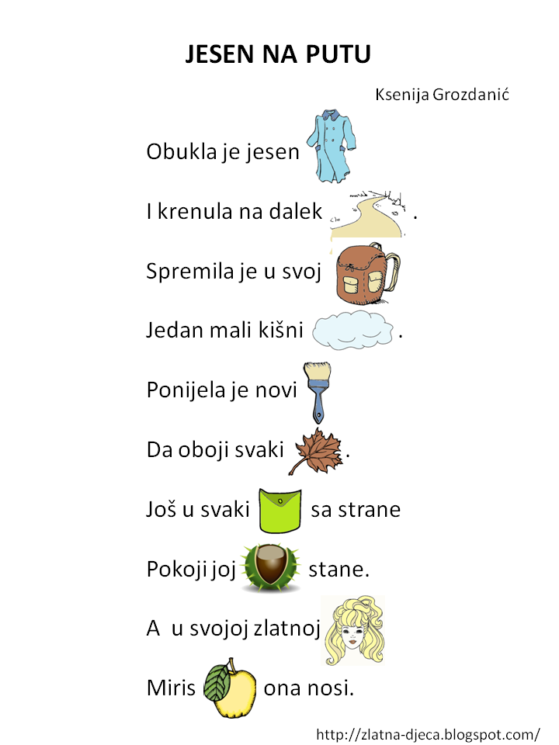

Pročitajte djetetu pjesmu, može nekoliko puta. Nakon toga postavljajte pitanja:
Da li ti se pjesma sviđa?
Kako se zove pjesma?
O kojem godišnjem dobu se govori u pjesmi?
Što je obukla jesen?
Što je spremila u svoj ruksak?
Što je bojala s kistom?
Što je stavila u svaki džep?
Miris kojeg voća nosi u kosi?
Potičite dijete da na pitanja odgovara jednostavnim rečenicama.

